

АЧИТСКАЯ РАЙОННАЯ
ТЕРРИТОРИАЛЬНАЯ ИЗБИРАТЕЛЬНАЯ КОМИССИЯ

ул.Кривозубова, 2, пгт. Ачит, Ачитский район, 623230, тел. (34391)7-14-69, факс: (34391)7-14-69 e-mail: ach@ik66.ru

Пресс-релиз
об ознакомительной экскурсии в Ачитскую районную ТИК

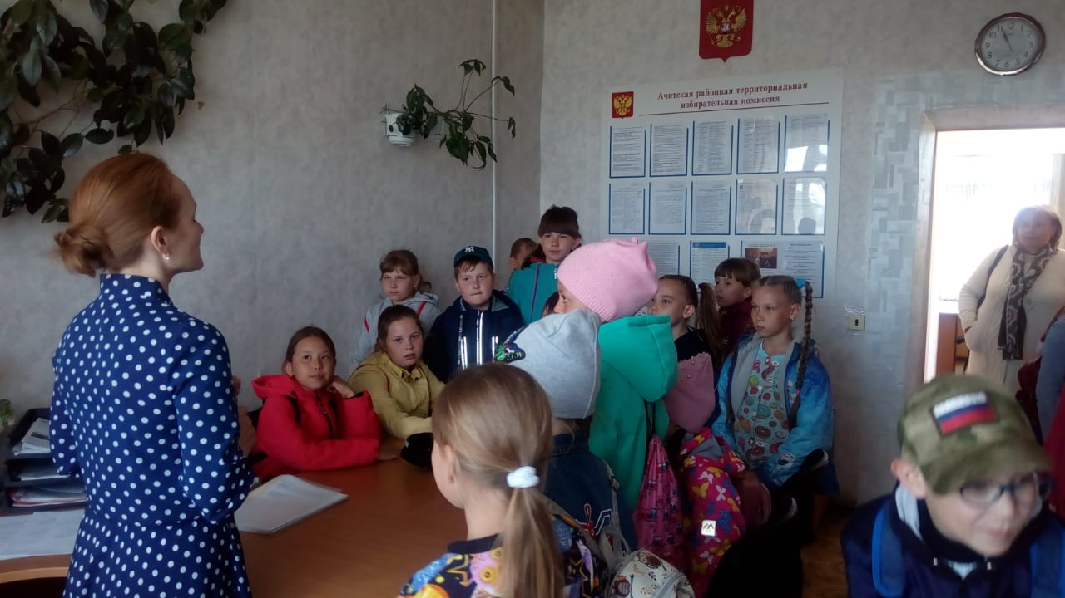
Сегодня, 14 июня, в рамках реализации мероприятий Программы повышения правовой культуры избирателей, Ачитская РТИК совместно с Ачитской МИК провели ознакомительную экскурсию для 77-ми ребят Ачитского летнего детского оздоровительного лагеря.
Ребятам рассказали о том, что такое выборы, как они проходят на избирательных участках, кто их проводит, проверили у детей, знают ли они кто является Президентом Российской Федерации, губернатором Свердловской области, главой Ачитского городского округа.
Системный администратор комиссии Елена Новожилова рассказала экскурсантам о функционале системы ГАС "Выборы".
После этого ребята посетили Думу Ачитского городского округа, где председатель Думы Никифоров С.Н. кратко рассказал им о работе депутатов.

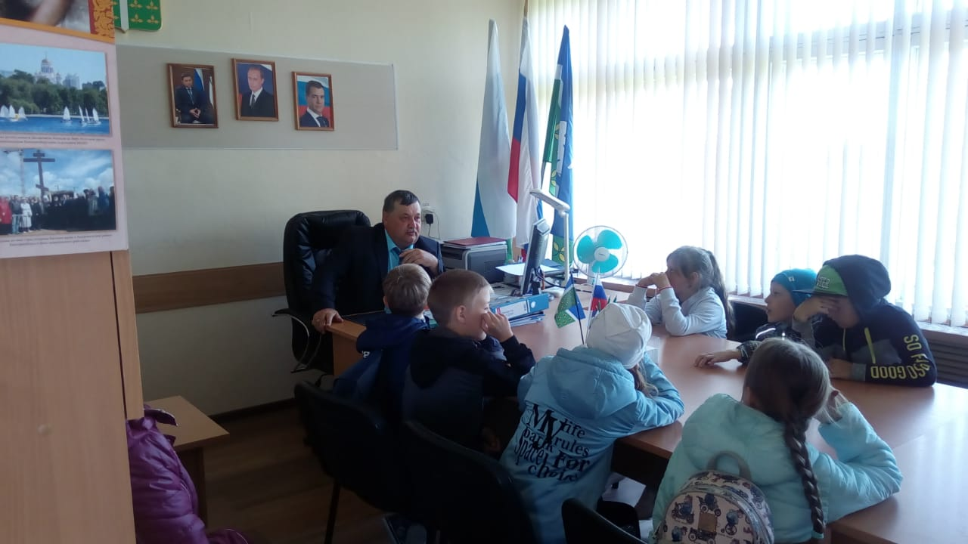

Председатель О.А.Ватолина

